Образовательные цели. Обучение различению деревьев по характерным особенностям строения листьев. Уточнение и расширение словаря по теме (береза, рябина, дуб, клен, ель, желтый, зеленый, красный). Совершенствование грамматического строя речи (образование существительных с уменьшительно-ласкательными суффиксами, согласование существительных мужского рода с прилагательными в единственном и множественном числе).
Развивающие цели. Развитие длительного выдоха, речевого слуха, зрительного и слухового внимания, ассоциативного мышления, тонкой моторики.
Воспитательные цели. Формирование положительной установки на участие в занятии. Воспитание бережного отношения к природе.
Оборудование. Дыхательные тренажеры по числу детей, игра «Разноцветные листья», мягкие игрушки для артикуляционной гимнастики – лиса, волк, слон, мяч среднего размера.
Предварительная работа. Сбор и рассматривание опавших листьев во время прогулки. Рассматривание картинки с изображением опахала и листа клена, сравнение. Разучивание упражнения «Листья».

Игра «Разноцветные листья». (Развитие цветовосприятия и цветоразличения. Совершенствование грамматического строя речи (согласование существительных мужского рода с прилагательными в единственном и множественном числе). Развитие умения различать листья разных деревьев.)
Перед началом игры воспитатель заменяет на наборном полотне оранжевый кленовый лист на кленовый лист красного цвета, т.к. прилагательное «оранжевый» пока может быть у детей только в импрессивной речи.
Воспитатель. Вы послушали стихотворение и, наверное, запомнили, о листьях каких деревьев в нем говорится. Сейчас я проверю это. Какое дерево потеряло вот этот лист, похожий на ладошку? (Показывает детям красный кленовый лист.)
Дети. Клен.
Воспитатель. Какой он?
Дети Он красный.
Воспитатель. Повторите вот так: красный лист.
Дети. Красный лист.
Воспитатель. Я добавлю еще несколько листьев клена, а вы скажете, какие они. (Вывешивает на наборное полотно 2-3 листочка.)
Дети. Красные листья.
Воспитатель. А какое дерево потеряло вот этот листок, похожий на перышко?
Дети. Рябина.
Воспитатель. Молодцы! А какой он?
Дети. Желтый лист.
Воспитатель. Я добавила еще два листка. Какие они?
Дети. Желтые листья.

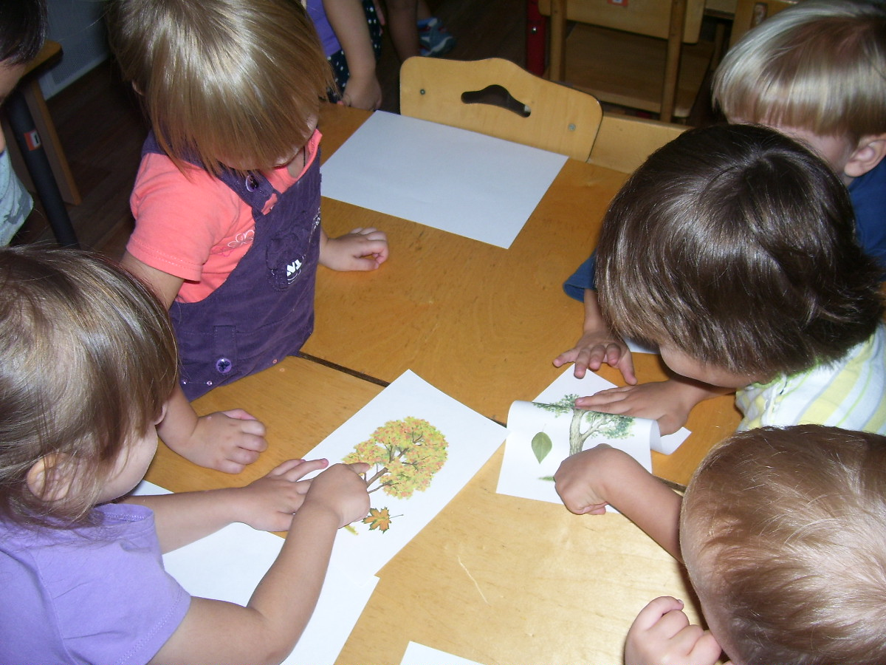
.

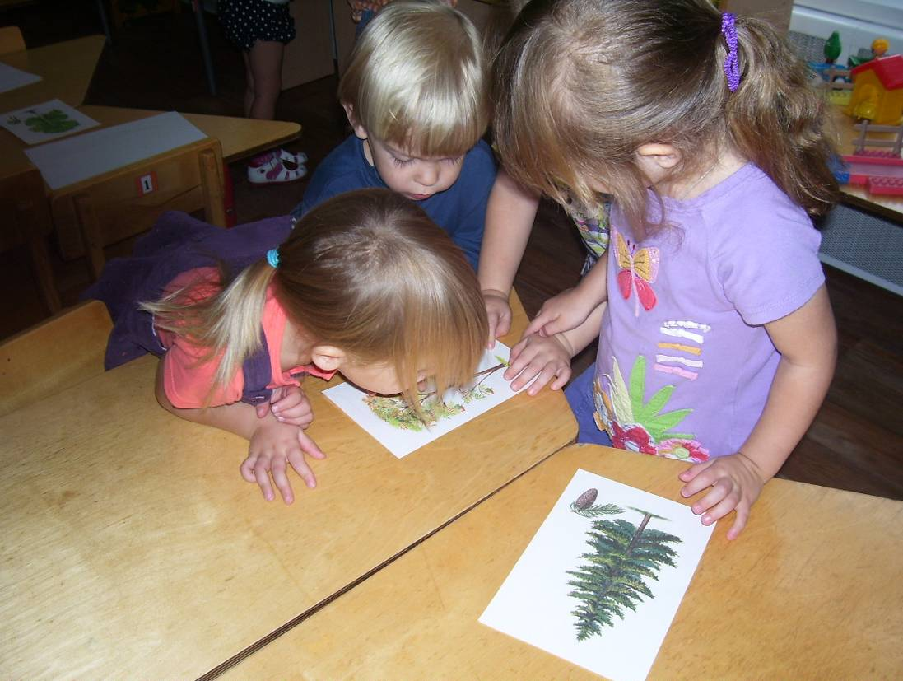
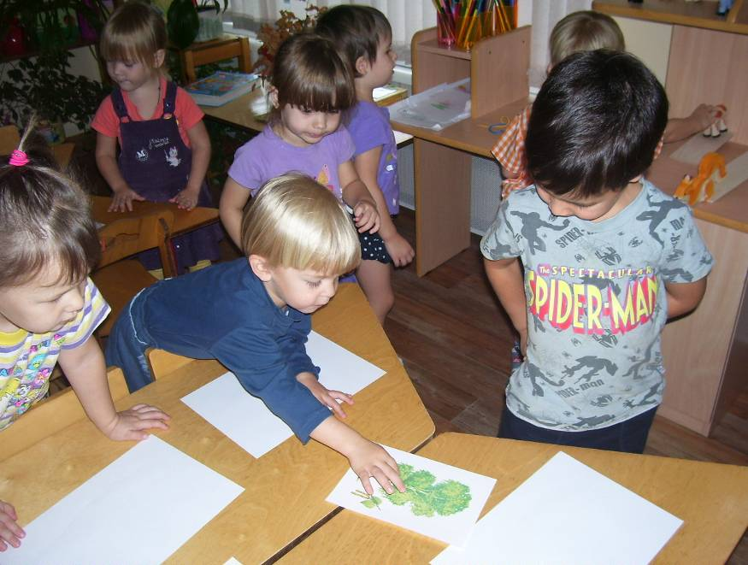

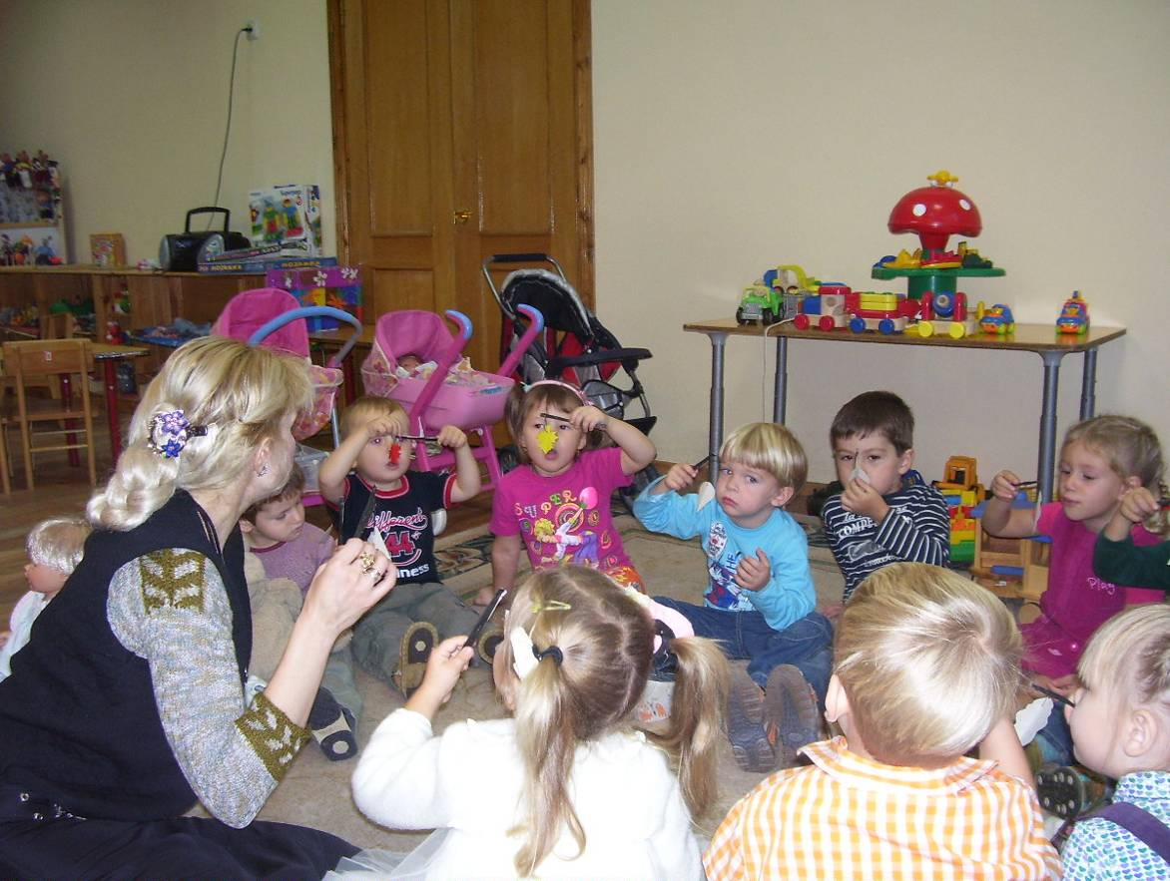
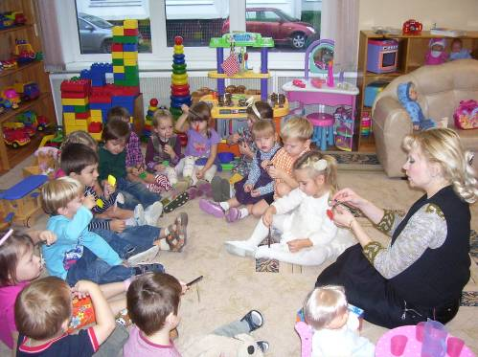
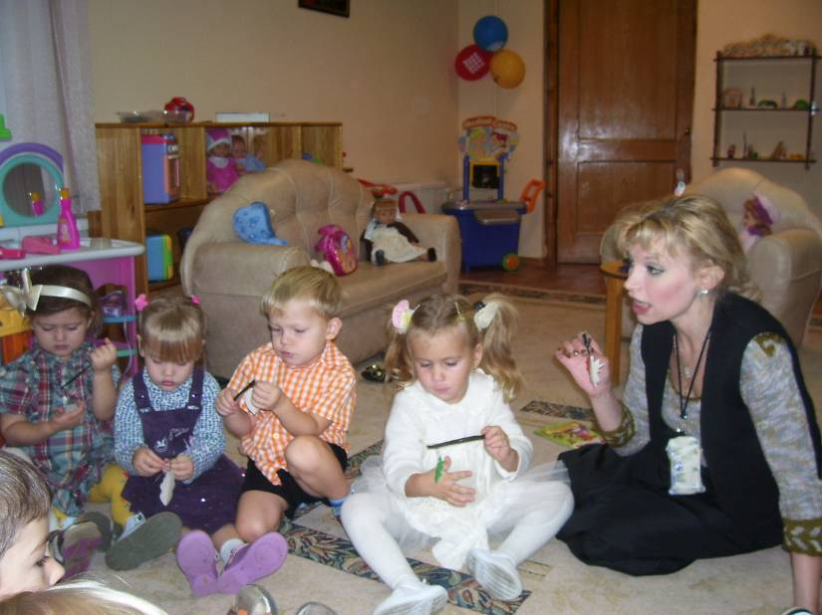

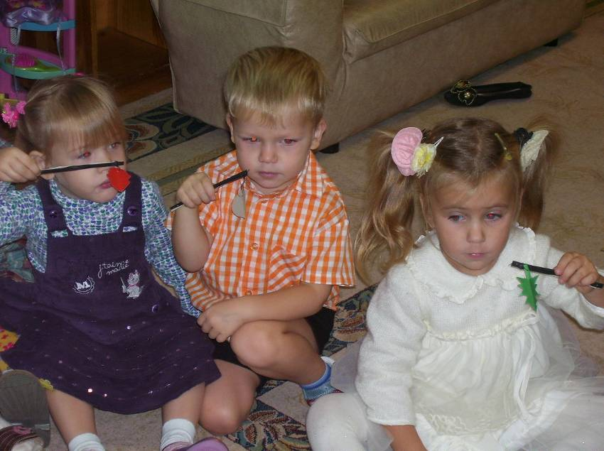
(Развитие цветовосприятия и цветоразличения. Совершенствование грамматического строя речи (согласование существительных мужского рода с прилагательными в единственном и множественном числе). Развитие умения различать листья разных деревьев.)

